Отчет по лабораторной работе №10

Дисциплина: Архитектура компьютера

Мутаев Муртазаали Магомедович

Содержание

# 1 Цель работы

Приобретение навыков написания программ для работы с файлами.

# 2 Задание

1. Изменение доступа к файлам
2. Задание для самостоятельной работы

# 3 Выполнение лабораторной работы

## 3.1 Изменение доступа к файлам

Создаем файлы lab10-1.asm, readme-1.txt и readme-2.txt в каталоге ~/work/arch-pc/lab10

Вставим в файл lab10-1.asm код из Листинга 10.1 (программа записи в файл сообщения) и создадим исполняемый файл

Запустив программу, мне дали ввести строку для записи в файл (рис. 1):

Рис. 1: Результат Листинга 1

Рис. 1: Результат Листинга 1

Я ввел строку, и по сути она должна записаться в файл readme.txt.

Изменим доступ к файлу. Запретим себе исполнение файла с помощью команды chmod (рис. 2):

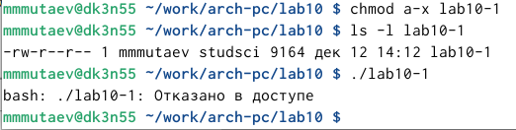

Рис. 2: Изменение доступа к исполняемому файлу

Как мы видим, при попытке запуска программы мне написало, что в доступе отказано. Очевидно, что это из-за того, что я только что запретил себе запуск программы. Также это можно заметить в результате *ls -l lab10-1*: там у меня доступ только к read и write (rw)

Довольно с ограничениями, дадим себе доступ к исполнению файла lab10-1.asm (рис. 3):

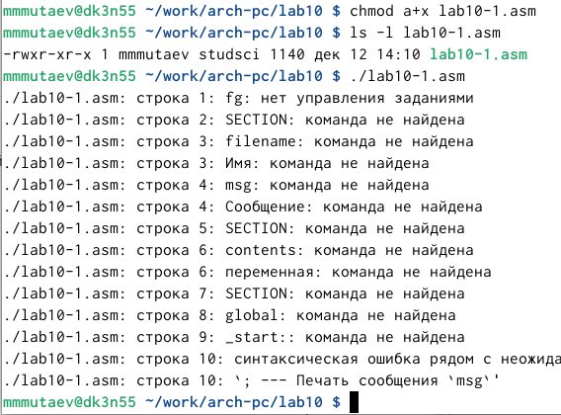

Рис. 3: Изменение доступа к файлу asm

Как мы видим, теперь у нас есть доступ к исполнению asm файла.

В соответствии с вариантом в таблице 10.4 предоставим права доступа к файлу readme-1.txt представленные в символьном виде, а для файла readme-2.txt – в двочном виде. Проверим правильность выполнения с помощью команды ls -l.

Просто по очереди предоставляем и забираем права у каждой группы каждого файла

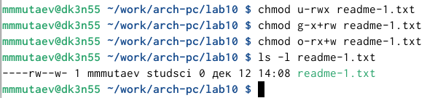

Рис. 4: Изменение доступа к файлу readme-1.txt

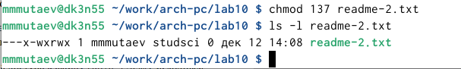

Рис. 5: Изменение доступа к файлу readme-2.txt

## 3.2 Задание для самостоятельной работы

Я написал вот такой код (рис. 6):

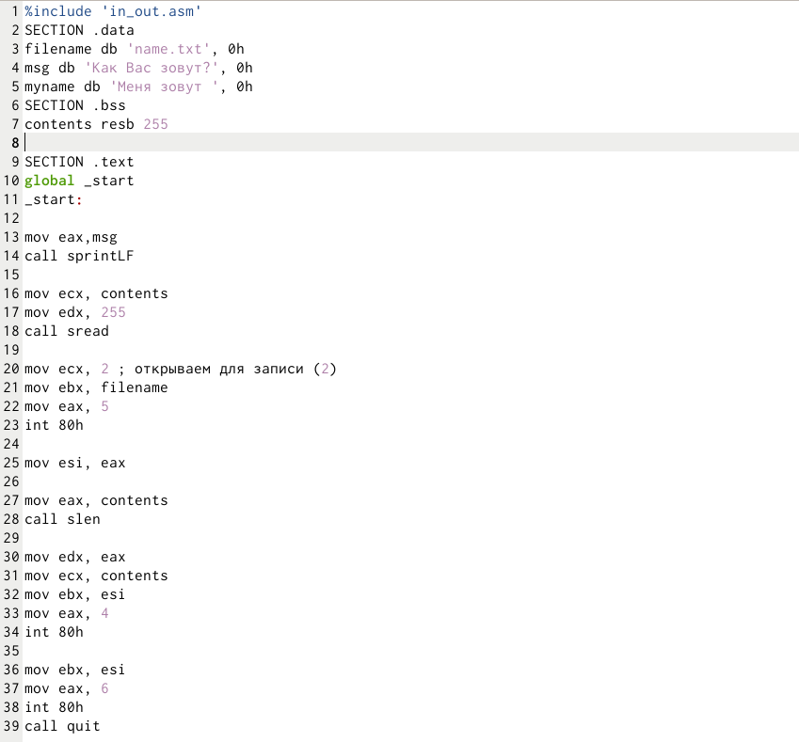

Рис. 6: Задание для самостоятельной работы

И у меня получился такой результат (также я проверил его в файле с помощью команды cat) (рис. 7):

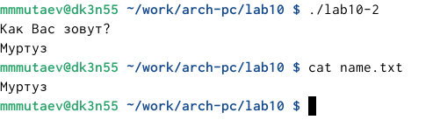

Рис. 7: Результат самостоятельной работы

# 4 Выводы

Я приобрел навыки написания программ для работы с файлами.